Varlam Cherkezishvili
Varlam Cherkezishvili (Georgisch ვარლამ ჩერქეზიშვილი) (15 september 1846 Tiflis – 18 august 1925 Londen), ook bekend als Warlaam Tcherkesoff of Varlam Cherkezov, was een journalist, anarchist uit politicus uit Georgië. Hij was betrokken in de anarcho-communistische beweging en zou later betrokken zijn bij de Georgische nationale bevrijdingsstrijd.
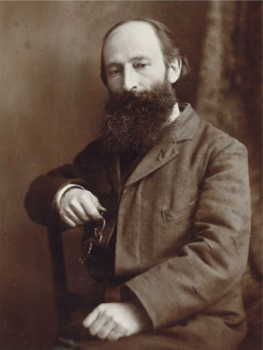 Varlam Cherkezishvili

Beknopte biografie
Cherkezishvili werd in een adellijke Georgische familie geboren in Tbilisi, nu Georgië, toen onderdeel van het Russische Rijk. Hij werd op jonge leeftijd naar Rusland gestuurd om daar onderwezen te worden. Hier sloot hij zich in de vroege dagen aan bij de Russische socialistische beweging. In 1866 en 1869 werd hij twee keer gearresteerd en werd tijdens een rechtszaak in 1971 veroordeeld tot een gevangenisstraf in de Peter en Paulvesting. Hierna werd hij in 1974 verbannen naar Tomsk. Twee jaar later vluchtte hij naar Europa waar hij met Russische bannelingen en anarchisten samenwerkte. Hij werd daarbij ook een prominent criticus van het Marxisme. Cherkezishvili bekendste werk is het Pages of Socialist History dat in 9 talen verscheen.
Cherkezishvili raakte betrokken bij de onafhankelijkheidsstrijd in Georgië en was medeoprichter van de Georgische Socialistisch-Federalistische Partij. In 1877 schreef hij meerdere artikelen voor The Times waarin hij de situatie in Georgië onder de aandacht bracht. Hij keerde terug naar Tiflis in Georgië maar moest met het mislukken van de Russische Revolutie van 1905 terugkeren naar Europa. Hij werkte in het Anarchist Red Cross samen met Peter Kropotkin, Rudolf Rocker en Alexander Schapiro.
In 1916 ondertekende hij het zogenaamde Manifest van de Zestien ter verdediging van de Geallieerden tijdens de Eerste Wereldoorlog. In 1917 keerde hij na de Oktober Revolutie terug naar Rusland en daarna in mei 1918, nadat Georgië onafhankelijk was geworden, naar Georgië. Daar kreeg hij een zetel in de regering van de Democratische Republiek van Georgië. De bezetting door het Rode Leger van de Bolsjewieken dwong hem in maart 1921 echter wederom in ballingschap. Hij keerde terug naar Londen vanwaar hij zich tot zijn dood in 1925 bleef inzetten voor de onafhankelijkheid van Georgië.

